เรื่องที่ ๒ การเขียนสื่อสาร
แผนการจัดการเรียนรู้ที่ ๑ คำขวัญ ๑

ชั้นประถมศึกษาปีที่ ๖ เวลา ๑ ชั่วโมง
หน่วยการเรียนรู้ที่ ๑๔
เขียนชำนาญ...งานสร้างสรรค์
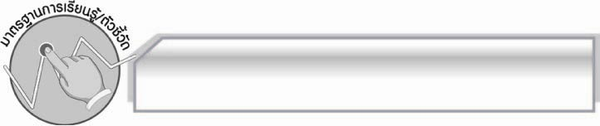
มาตรฐานการเรียนรู้/ตัวชี้วัด

มาตรฐานการเรียนรู้
มาตรฐาน ท ๒.๑ ใช้กระบวนการเขียนเขียนสื่อสาร เขียนเรียงความ ย่อความ และเขียนเรื่องราวในรูปแบบต่าง ๆ เขียนรายงานข้อมูลสารสนเทศและรายงานการศึกษาค้นคว้าอย่างมีประสิทธิภาพ
ตัวชี้วัด
ท ๒.๑ ป.๖/๒ เขียนสื่อสารโดยใช้คำได้ถูกต้อง ชัดเจน และเหมาะสม
ท ๒.๑ ป.๖/๙ มีมารยาทในการเขียน

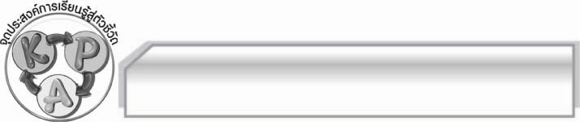
จุดประสงค์การเรียนรู้สู่ตัวชี้วัด

๑. อธิบายเกี่ยวกับคำขวัญได้ (K)
๒. รวบรวมคำขวัญที่รู้จักหรือชื่นชอบ พร้อมระบุการนำไปใช้ได้ (P)
๓. เห็นประโยชน์ของคำขวัญ (A)

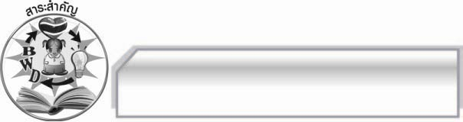
สาระสำคัญ

คำขวัญเป็นถ้อยคำที่แต่งขึ้นเพื่อเตือนใจหรือเพื่อเป็นสิริมงคลแก่ชีวิต มีลักษณะเป็นการเชิญชวนหรือขอร้องให้ผู้อ่านหรือผู้ฟังยึดเป็นแนวทางปฏิบัติ เพื่อให้เกิดผลดีต่อตนเองและส่วนรวม
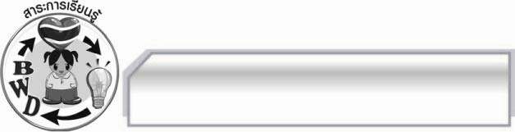
สาระการเรียนรู้

คำขวัญ

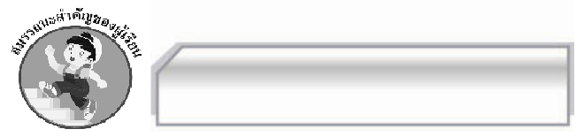

สมรรถนะสำคัญของผู้เรียน

- ความสามารถในการสื่อสาร
- ทักษะการอ่าน
- ทักษะการเขียน
- ทักษะการฟัง การดู และการพูด
- ความสามารถในการคิด
- การให้เหตุผล
- การจัดระบบความคิดเป็นแผนภาพ
- การปฏิบัติ/การสาธิต
- การสรุปความรู้
- ความสามารถในการแก้ปัญหา
- ความสามารถในการใช้ทักษะชีวิต

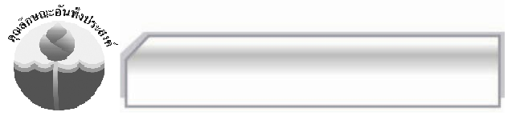

คุณลักษณะอันพึงประสงค์

มุ่งมั่นในการทำงาน
ตัวชี้วัดที่ ๖.๑ ตั้งใจและรับผิดชอบในการปฏิบัติหน้าที่การงาน
ตัวชี้วัดที่ ๖.๒ ทำงานด้วยความเพียรพยายามและอดทนเพื่อให้งานสำเร็จตามเป้าหมาย
รักความเป็นไทย
ตัวชี้วัดที่ ๗.๒ เห็นคุณค่าและใช้ภาษาไทยในการสื่อสารได้อย่างถูกต้องและเหมาะสม

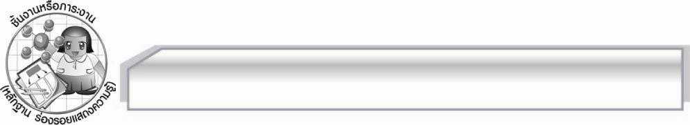
ชิ้นงานหรือภาระงาน (หลักฐาน ร่องรอยแสดงความรู้)

การรวบรวมคำขวัญแล้วเลือกคำขวัญที่ชื่นชอบ พร้อมระบุเหตุผลที่ชอบและผลของการปฏิบัติตาม

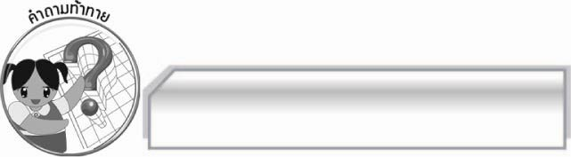
คำถามท้าทาย

การนำคำขวัญมาเป็นแนวทางในการดำเนินชีวิตก่อให้เกิดผลดีอย่างไร

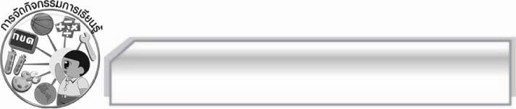
การจัดกิจกรรมการเรียนรู้


๑. ครูนำแถบประโยคต่อไปนี้มาติดไว้บนกระดาน แล้วให้นักเรียนอ่านจำนวน ๑ รอบ และใช้คำถามเพื่อให้นักเรียนร่วมกันสนทนา ดังนี้
เสียสละพัฒนา นำคุณค่าสู่สังคมไทย

 นักเรียนเคยได้ยินคำขวัญนี้หรือไม่ (เคย/ไม่เคย)
 ถ้าทุกคนในสังคมไทยปฏิบัติตามคำขวัญนี้จะเกิดผลดีอย่างไร (ตัวอย่างคำตอบ ประเทศไทยเจริญรุ่งเรือง)
 นักเรียนเคยได้ยินคำขวัญอื่นอีกหรือไม่ อย่างไร (ตัวอย่างคำตอบ เคย โดยเคยได้ยินคำขวัญที่ว่า “ขับรถระวังชน ซุกซนระวังเอดส์”)
๒. ครูนำบัตรคำ คำขวัญ มาติดไว้บนกระดาน แล้วอธิบาย พร้อมทั้งยกตัวอย่างให้นักเรียน
ฟังจนทุกคนเข้าใจ แล้วให้นักเรียนร่วมกันนำข้อมูลดังกล่าวมาสรุปลงในแผนภาพความคิดบนกระดาน
๓. ให้นักเรียนแบ่งกลุ่มออกเป็นกลุ่ม กลุ่มละ ๕ คน แล้วให้ร่วมกันแสดงความคิดเห็นและรวบรวม
คำขวัญที่รู้จักหรือเคยได้ยินมาให้ได้มากที่สุด แล้วเลือกคำขวัญที่ชอบที่สุดมา ๑ คำขวัญ เขียนลงในกระดาษ A๔ พร้อมทั้งระบุว่าเป็นคำขวัญเกี่ยวกับอะไร ถ้าปฏิบัติตามจะเกิดผลอย่างไร เหตุใดจึงชอบ
คำขวัญนี้ จากนั้นให้แต่ละกลุ่มออกมานำเสนอผลงานของกลุ่มตนเองให้ครูและเพื่อน ๆ ฟังทีละกลุ่ม
จนครบทุกกลุ่ม
๔. ครูคัดเลือกคำขวัญที่น่าสนใจที่สุดมา ๑ คำขวัญ พร้อมทั้งแนะแนวทางการปฏิบัติตามให้นักเรียนฟัง เพื่อนำมาประยุกต์ใช้กับการดำเนินชีวิต
๕. ให้นักเรียนและครูร่วมกันแสดงความคิดเห็นเพื่อสรุปความรู้ ดังนี้ คำขวัญเป็นถ้อยคำที่แต่งขึ้นเพื่อเตือนใจหรือเพื่อเป็นสิริมงคลแก่ชีวิต มีลักษณะเป็นการเชิญชวนหรือขอร้องให้ผู้อ่านผู้ฟังยึดเป็นแนวทางปฏิบัติเพื่อให้เกิดผลดีต่อตนเองและส่วนรวม
๖. ให้นักเรียนร่วมกันแสดงความคิดเห็นโดยครูใช้คำถามท้าทาย ดังนี้
๏ การนำคำขวัญมาเป็นแนวทางในการดำเนินชีวิตก่อให้เกิดผลดีอย่างไร

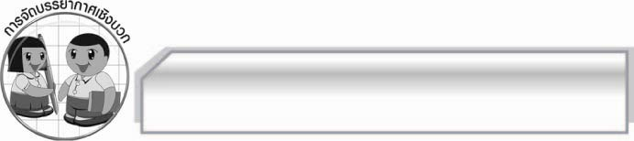
การจัดบรรยากาศเชิงบวก

ให้นักเรียนแสดงความคิดเห็นเกี่ยวกับคำขวัญอย่างอิสระ ครูกล่าวคำชมเชยนักเรียนที่มีส่วนร่วมในการเรียน

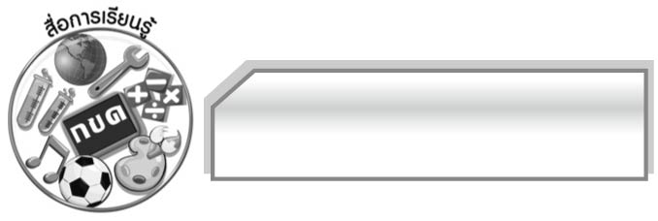
สื่อการเรียนรู้

๑. แถบประโยค
๒. บัตรคำ
๓. ตัวอย่างคำขวัญ
๔. กระดาษ A๔

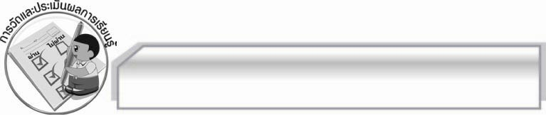
การวัดและประเมินผลการเรียนรู้

๑. วิธีการวัดและประเมินผล
๑.๑ สังเกตพฤติกรรมของนักเรียนในการเข้าร่วมกิจกรรม
๑.๒ สังเกตพฤติกรรมของนักเรียนในการเข้าร่วมกิจกรรมกลุ่ม
๑.๓ ตรวจผลงานนักเรียน
๒. เครื่องมือ
๒.๑ แบบสังเกตพฤติกรรมการเข้าร่วมกิจกรรม
๒.๒ แบบสังเกตพฤติกรรมการเข้าร่วมกิจกรรมกลุ่ม
๓. เกณฑ์การประเมิน
๓.๑ การประเมินพฤติกรรมการเข้าร่วมกิจกรรม
ผ่านตั้งแต่ ๒ รายการ ถือว่า ผ่าน
ผ่าน ๑ รายการ ถือว่า ไม่ผ่าน
๓.๒ การประเมินพฤติกรรมการเข้าร่วมกิจกรรมกลุ่ม
คะแนน ๙ - ๑๐ ระดับ ดีมาก
คะแนน ๗ - ๘ ระดับ ดี
คะแนน ๕ - ๖ ระดับ พอใช้
คะแนน ๐ - ๔ ระดับ ควรปรับปรุง

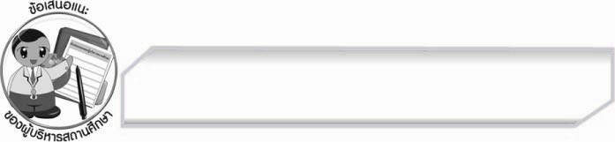
ข้อเสนอแนะของผู้บริหารสถานศึกษา
______________________________________________________________________________
______________________________________________________________________________
______________________________________________________________________________
______________________________________________________________________________
______________________________________________________________________________
______________________________________________________________________________
______________________________________________________________________________
______________________________________________________________________________
______________________________________________________________________________
______________________________________________________________________________
______________________________________________________________________________
______________________________________________________________________________
______________________________________________________________________________
______________________________________________________________________________
______________________________________________________________________________
______________________________________________________________________________
______________________________________________________________________________
______________________________________________________________________________
______________________________________________________________________________
______________________________________________________________________________
______________________________________________________________________________
______________________________________________________________________________
______________________________________________________________________________
______________________________________________________________________________

ลงชื่อ_________________________ (ผู้บริหารสถานศึกษา)
(_________________________)
________/________/________


บันทึกหลังการสอน

ผลการจัดการเรียนการสอน

______________________________________________________________________________
______________________________________________________________________________
______________________________________________________________________________
______________________________________________________________________________
______________________________________________________________________________
______________________________________________________________________________

ปัญหา / อุปสรรค

______________________________________________________________________________
______________________________________________________________________________
______________________________________________________________________________
______________________________________________________________________________
______________________________________________________________________________
______________________________________________________________________________

แนวทางแก้ไข

______________________________________________________________________________
______________________________________________________________________________
______________________________________________________________________________
______________________________________________________________________________
______________________________________________________________________________
______________________________________________________________________________

ลงชื่อ_________________________ (ผู้บันทึก)
(_________________________)
________/________/________

